[ HTML5 웹앱 실습 : **mycard.html : 1인, 2인 1조 모두 가능** ]

XXX 카드 꾸미기 앱을 HTML5의 Canvas, Web storage, Drag and Drop 기술을 이용하여 구현해 봅니다. 어떤 카드를 테마로 할 것인지 결정하여 이미지들을 모으고 다음과 비슷하게 구성하여 구현합니다.(아래에 제시한 것은 예입니다.)

다음은 첫 화면입니다.

change 이벤트

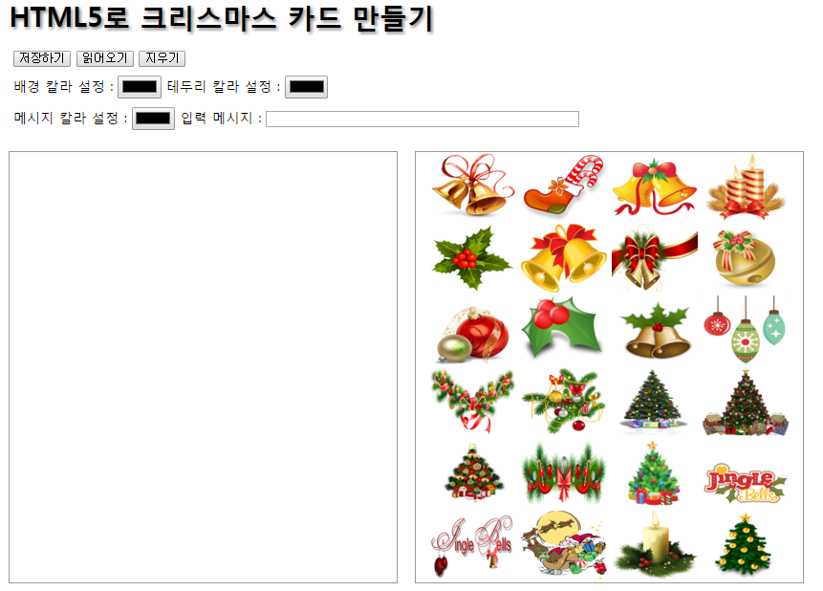

change 이벤트

click 이벤트

1. 저장하기 버튼을 클릭하면 왼쪽 박스 즉 캔바스 태그의 내용을 DataURL 형식으로 변환하여 로컬 스토리지에 저장합니다.

2. 읽어오기 버튼을 클릭하면 DataURL 형식으로 변환하여 로컬 스토리지에 저장한 내용을 읽어와서 캔바스 태그 영역에 그리기 합니다.

3. 지우기 버튼을 클릭하면 Canvas 태그 영역을 clearRect() 합니다.

4. 배경 칼라설정에서 칼라를 선택하면 캔바스 태그 영역에 설정된 칼라로 fillRect() 합니다.

5. 테두리 칼라설정에서 칼라를 선택하면 캔바스 태그 영역에 설정된 칼라로 strokeRect() 합니다.

6. 메시지 칼라를 선택하고, 메시지를 입력한 후에 Canvas 태그 영역에서 클릭하면 그 위치에 설정된 칼라로 메시지가 출력됩니다.

7. 오른쪽 이미지를 드래그하여 왼쪽 박스 영역에 드롭하면 그 위치에 이미지 원래 크기의

1/2~1/3 정도의 크기로 그려지게 합니다. 그냥 그리면 너무 큽니다.